TP2

1)
a)
Choisir une image de lanterne sur les moteurs de recherche
La recadrer en carré, puis la redimentionner en 256x256
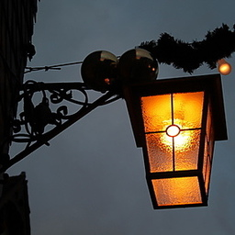

Changer le format avec gimp de jpg vers pgm

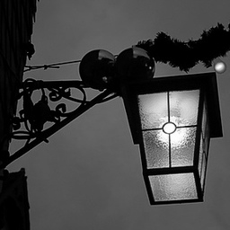

b)
Après avoir compilé, lancer le programme avec differentes valeurs.
terminal :
gcc -c test_grey.cpp
gcc test_grey.o -o test_grey
./test_grey lanterne.pgm lanterne.pgm25 25
./test_grey lanterne.pgm lanterne.pgm50 50
./test_grey lanterne.pgm lanterne.pgm75 75
./test_grey lanterne.pgm lanterne.pgm85 85
…

Les valeurs les plus interessantes : 50, 25 et 75, 85. Avec 85 le fond n'est pas entierement blanc.
75 garde les meilleurs contours dans les objets. Inutile d’inverser 0 et 255 dans le programme, car le seuillage rend le fond blanc, et l’objet noir, l’effet recherché.

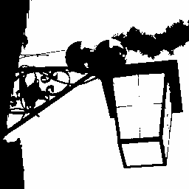
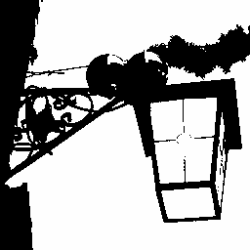
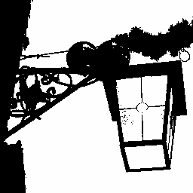
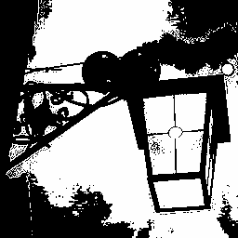

lanterne.pgm25 lanterne.pgm50 lanterne.pgm75 lanterne.pgm85

c)
Copier le fichier test_grey.cpp et modifier la derniere partie calcul dans la boucle pour faire l'érosion (max) ou bien mettre toutes les valeurs du noyau dans un tableau le trier et prendre le dernier indice pour avoir le max.
(correction code et pour les suivants : enlever le -1 pour i car strictement inferieur)

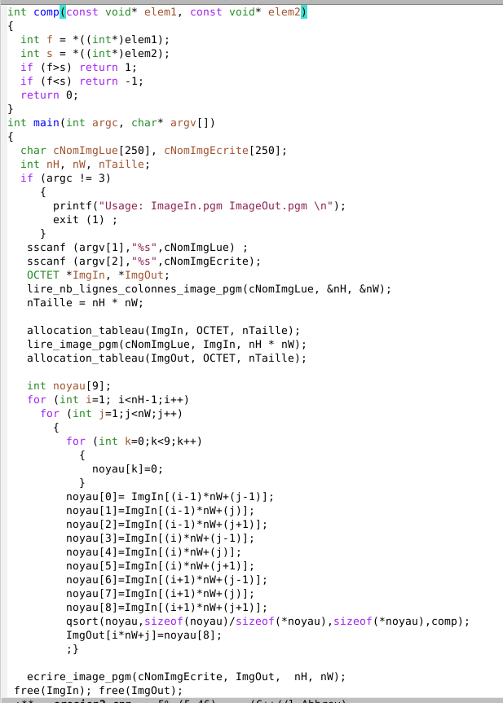

Puis compiler et lancer ./erosion lanterne75.pgm lanterne75erode.pgm dans le terminal.

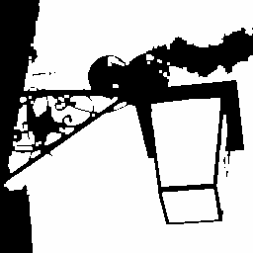

lanterne75erode.pgm

On voit que les formes sur la vitre ont disparue, et que la tige de fer reliant le mur aux deux spheres noires a presque été effacée aussi.

2)
a)
Idem pour dilatation (min), on peut aussi mettre toutes les valeurs du noyau dans un tableau le trier et prendre le premier indice pour avoir le min.

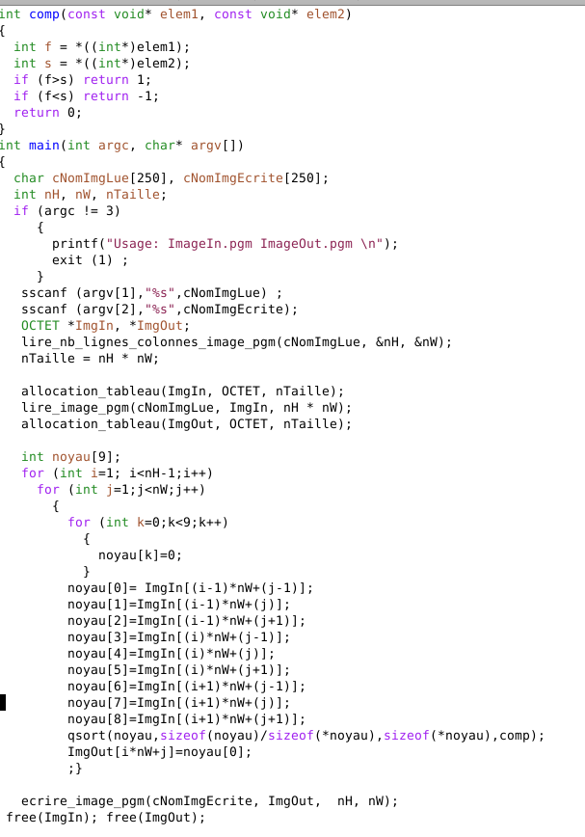

Puis compiler et lancer ./dilatation lanterne75.pgm lanterne75dilate.pgm dans le terminal.

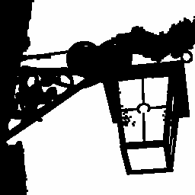

lanterne75dilate.pgm

Après dilatation, les traits sont plus épais, les taches aussi, et le cercle au centre de la vitre par exemple n’est pas comblé, c’est un trou trop gros pou être considéré comme isolé.

3)
a) Fermeture

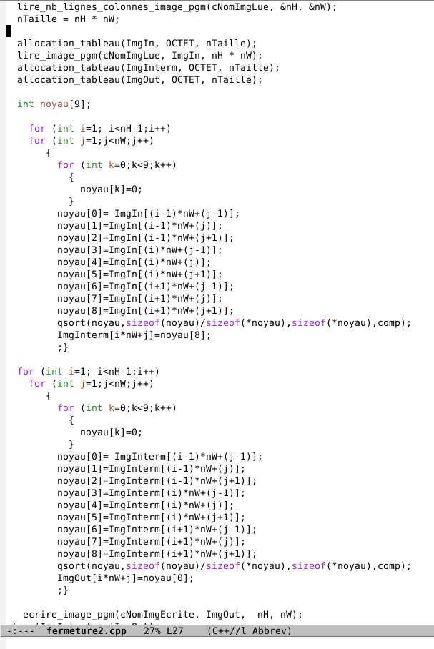

terminal :
./fermeture lanterne75.pgm lanterne75ferm.pgm

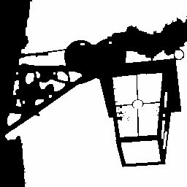

lanterne75ferm.pgm

Les imperfections du support (les 2 spheres, et les structures à gauche et à droites) sont nettement plus comblées que sur lanterne75.pgm.

b) Ouverture

Même code que fermeture, on échange juste 0 et 8 les indices.

terminal :
./ouverture lanterne75.pgm lanterne75ouv.pgm

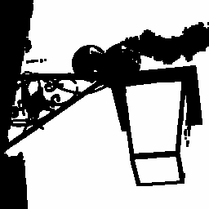

lanterne75ouv.pgm

Les imperfections de la vitre ont disparues, et le mur est plus lisse.

c) Fermeture + ouverture

terminal :
./fermeture lanterne75.pgm lanterne75ferm.pgm
./ouverture lanterne75ferm.pgm lanterne75FermOuv.pgm

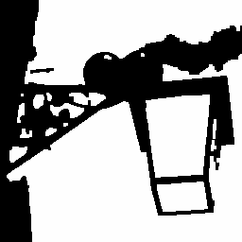

lanterne75FermOuv.pgm

Il apparait une perte des details internes à l’objet, les contours sont de plus en plus pixelisés, les formes se quadrifient.

d) Ouverture + fermeture

terminal :
./ouverture lanterne75.pgm lanterne75ouv.pgm
./ouverture lanterne75ouv.pgm lanterne75OuvFerm.pgm

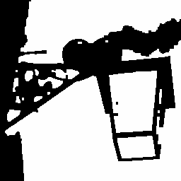

lanterne75OuvFerm.pgm

Quelques détails internes persistent (sur la vitre), tout comme certaines strucutres (arête posterieure droite, et tiges à gauches des sphères) qui sont moins altérées. La qualité est moins bonne que l’action inverse (fermeture puis ouverture), car on accentue les imperfections avant de les supprimer.

e) Dilatation *3 + érosion *6 + dilatation *3

terminal :
./dilatation lanterne75.pgm lanterne75dilate1.pgm
./dilatation lanterne75dilate1.pgm lanterne75dilate2.pgm
…

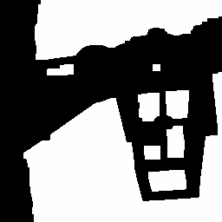

lanterne75dilate6ero6dil3.pgm

Les formes sont grossières, certains details internes sont réaparus (la croix de la vitre du lampadaire), mais dans l’ensemble les contours sont plus “gras”, on voit bien la pixelisation des segments (en marche d’escalier).

4)
a)
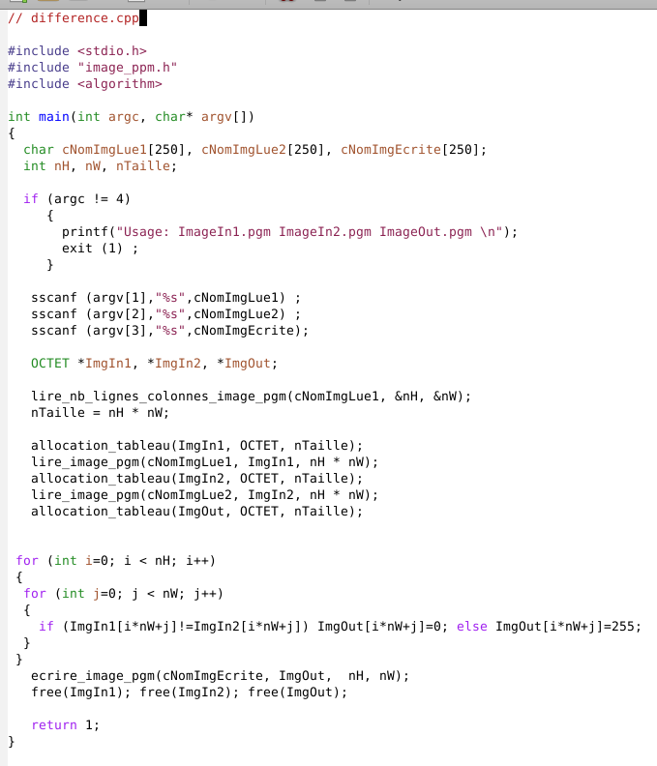

terminal :
gcc -c difference.cpp
gcc difference.o -o difference
./difference lanterne75.pgm lanterne75dilate.pgm lanterne75contour.pgm

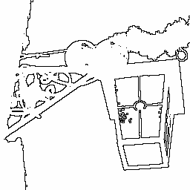

lanterne75contour.pgm

Le contour est bon étant donné que les étapes de seuillage et dilatation sont bonnes elles aussi. En effet, le contraste était bon, vu que l’objet était bien different de son fond.

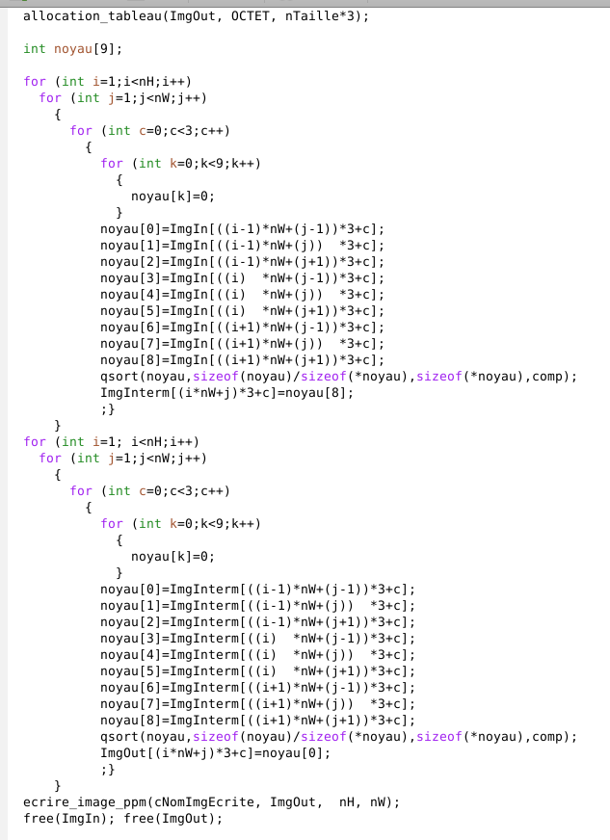
5)
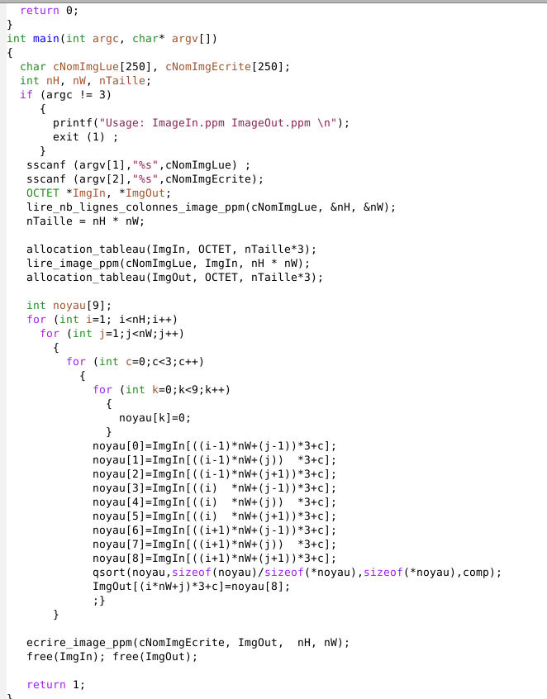

Code de erosion et fermeture couleur, le même pour dilatation et ouverture avec le même changement que precedemment (swap 0-8).

terminal :
./erosion lanterne.pgm lanterneerode.pgm
./erosion2Couleur lanterne.ppm lanterneerode.ppm
./dilatation lanterne.pgm lanternedilate.pgm
./dilatation2Couleur lanterne.ppm lanternedilate.ppm
./fermeture lanterne.pgm lanterneferm.pgm
./fermeture2Couleur lanterne.ppm lanterneferm.ppm
./ouverture lanterne.pgm lanterneouv.pgm
./ouverture2Couleur lanterne.ppm lanterneouv.ppm

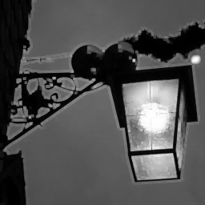
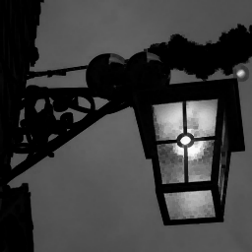
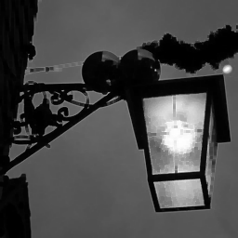
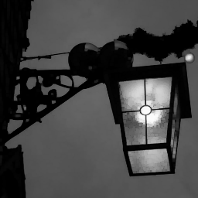

lanterneerode.pgm lanternedilate.pgm lanterneferm.pgm lanterneouv.pgm

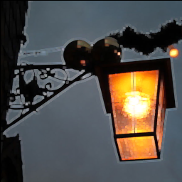
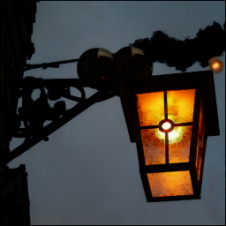
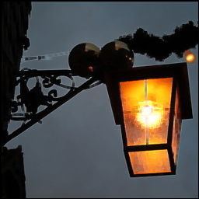
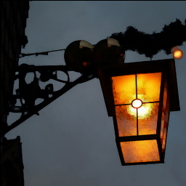

lanterneerode.ppm lanternedilate.ppm lanterneferm.ppm lanterneouv.ppm

